ピクチャーオリエンテーリング 打合表
団体名 |  |  |  |  |  |  |  |  |  |  |  |  |  |  |  |  |  |  |  |  |  |  | 担当者
団体名 |  |  |  |  |  |  |  |  |  |  |  |  |  |  |  |  |  |  |  |  |  |  | 携帯番号
実施日 |  |  | 月 |  | 日 |  |  | ( |  |  |  |  | ) |  | : |  | ～ |  |  | : |  |  | 参加者数
引率者数 |  |  |  |  |  |  | 待機者 |  |  |  |  | □無 □有 |  |  |  |  |  | 【待機者人数】 【待機場所】
活動のねらい |  | □仲間との協力 □班間での競争 □自然に親しむ  □体力向上 □時間を守る □その他（ ）
班編成  （目安3～6人） |  |  |  |  |  | 人 |  |  |  | × |  |  |  |  |  | 班 |  |  |  |  |  | 人 |  | × |  |  | 班 | 合計 |  | 班
 |  |  |  |  |  | 人 |  |  |  | × |  |  |  |  |  | 班 |  |  |  |  |  | 人 |  | × |  |  | 班 | 合計 |  | 班

●貸出希望物品
マップ【カラー】（班に1枚） | 枚 |  | 集計用紙（指導者用）  ※1枚に20班分記入可能 | 枚 |  | トランシーバー（無線機）
マップ【モノクロ】（指導者用） | 枚 |  | 解答（班に1枚か指導者用） | 枚 |  | 台
バインダー（班に1枚） | 枚 |  | 救急バッグ | 個 |  | NO. | NO.
クリップ鉛筆（班に1本） | 本 |  | ゼッケン【赤】 | 枚 |  | NO. | NO.
ストップウォッチ（班に1個）  ※時計替わり | 個 |  | ゼッケン【黄】 | 枚 |  | NO. | NO.
コンパス（方位磁針） | 個 |  | ゼッケン【緑】 | 枚 |  | NO. | NO.
スタート・ゴール幕 | 組 |  | ゼッケン【白】 | 枚 |  | NO. | NO.
【オリエンテーリングの服装・持ち物】
長袖・長ズボン・帽子・運動靴・水筒・リュックサック（タオル・雨具）・腕時計（班に1個）

※団体担当者はここまで記入してください。

事前打合せ職員：

【集合時刻】
【集合場所】 つどいの広場 ／ 講堂 ／
【事前指導職員】
【用具運搬】集合時刻までに事務室へ貸出用具を取りに来てください。

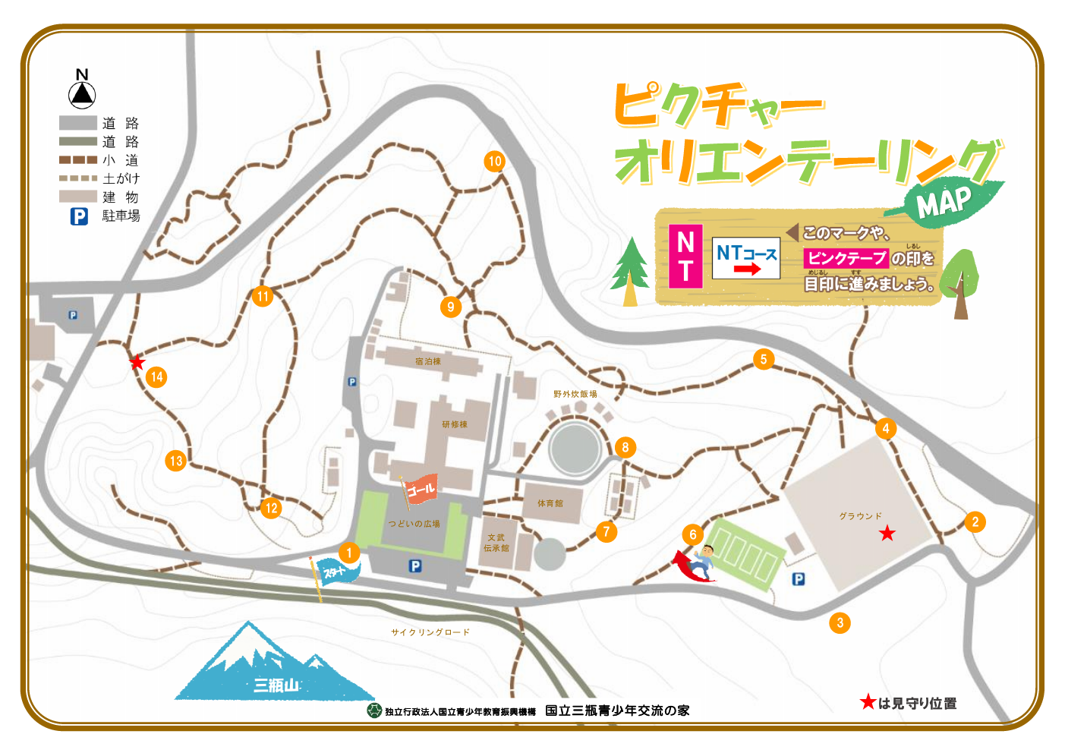
コース全体図

活動の流れ

①班毎に整列して集合。（団体担当者より）ねらいの確認等
②（交流の家職員から）基本的なルール、地図の読み方や注意事項の説明（目安15分）
③用具配布、スタート時間とゴール時間・ペナルティの提示（ペナルティの例：1分遅れたら30点減点）
④班で作戦会議
（交流の家職員から見守り引率者へ）無線機の使い方の説明
⑤ピクチャーオリエンテーリング開始
見守り引率者は、少し先に見守りポイントへ移動。
見守り引率者はゴール時間に間に合うように、声かけが必要な場合有り。
⑥ふりかえり（ねらい達成の確認等）
結果発表、表彰
⑦ピクチャーオリエンテーリング終了・用具の返却
野外活動出入り口で靴の土を良く落としてから所内へ入る。
貸出用具を確認し、事務室にまとめて返却。
コースで安全上問題がある場合は、速やかに報告。
事故発生の場合

【交流の家事務室】
（0854）86-0319
緊急を要する |  | 判断できない |  | 緊急を要しない
↓ |  | ↓ |  | ↓
119番・110番へ通報（相談も可能） |  |  | → | 応急手当
↓ |  |  |  | ↓
（無線機または携帯電話で）交流の家へ連絡

